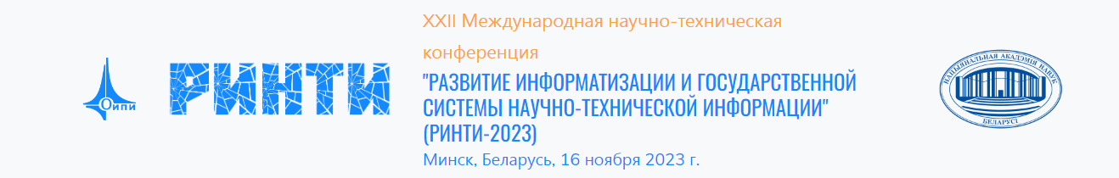
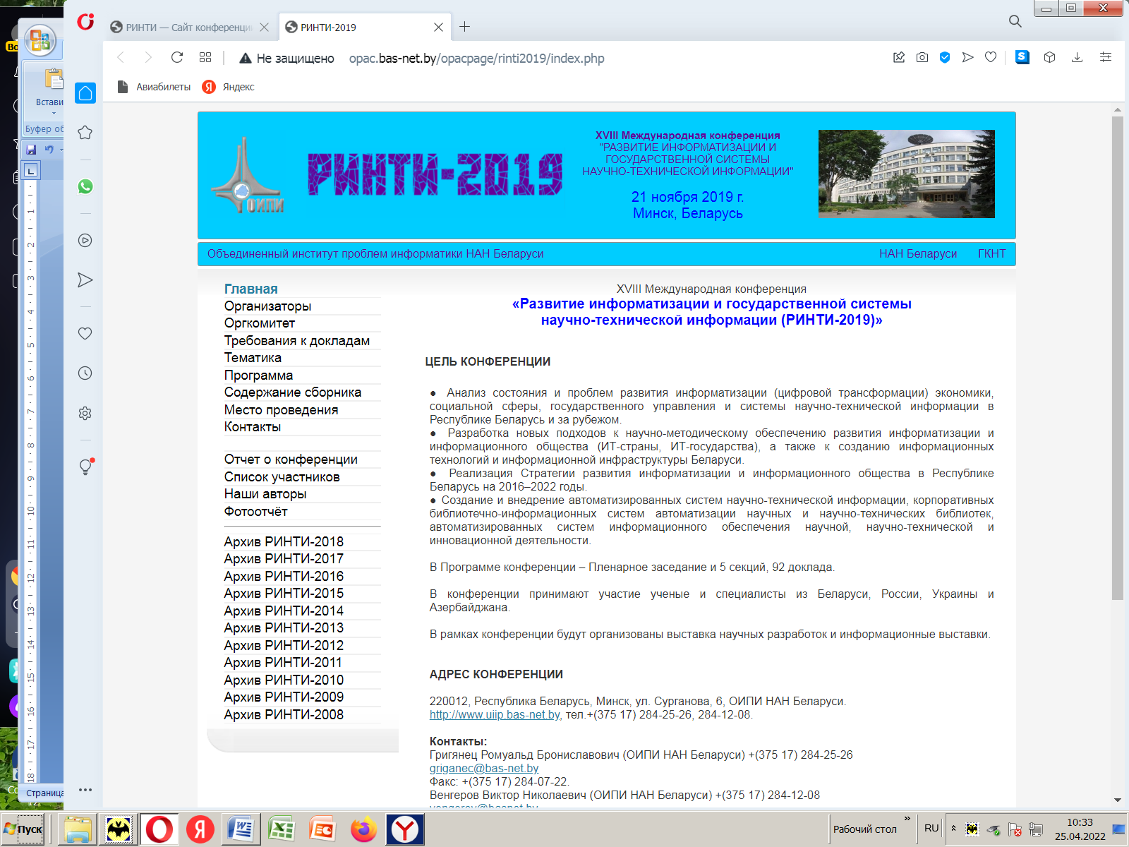

НАЦИОНАЛЬНАЯ АКАДЕМИЯ НАУК БЕЛАРУСИ
Объединенный институт проблем информатики – ОИПИ НАН Беларуси
Центральная научная библиотека имени Я. Коласа
Белорусская сельскохозяйственная библиотека имени И. С. Лупиновича

ГОСУДАРСТВЕННЫЙ КОМИТЕТ ПО НАУКЕ И ТЕХНОЛОГИЯМ РЕСПУБЛИКИ БЕЛАРУСЬ
Белорусский институт системного анализа и информационного обеспечения
научно-технической сферы – БелИСА)
Республиканская научно-техническая библиотека

НАЦИОНАЛЬНАЯ БИБЛИОТЕКА БЕЛАРУСИ

БЕЛОРУССКИЙ ГОСУДАРСТВЕННЫЙ УНИВЕРСИТЕТ

ИНФОРМАЦИОННОЕ ПИСЬМО
о проведении
XХII Международной научно-технической конференции
«Развитие информатизации и государственной системы
научно-технической информации» (РИНТИ-2023)
(16 ноября 2023 г., Минск, ул. Сурганова, 6)

Уважаемые коллеги!

16 ноября 2023 г. в Минске состоится XХII Международная научно-техническая конференция «Развитие информатизации и государственной системы научно-технической информации» (РИНТИ-2023).
Конференция будет проводиться в смешанном формате: очное участие, дистанционное участие, заочное участие.
Приглашаем принять участие представителей государственных и частных белорусских и зарубежных организаций, общественных объединений, научных работников, профессорско-преподавательский состав организаций и вузов, сотрудников библиотек, аспирантов, специалистов в области цифровизации.

Работа конференции планируется в следующих направлениях:

• Анализ состояния и проблем развития единого информационного пространства, методы и средства обеспечения его формирования, использования и развития в интересах граждан, общества и государства.
• Основные направления и технологии цифровой трансформации: электронное государство, цифровая экономика, электронная торговля и логистика, электронное обучение, электронное здравоохранение, электронные библиотеки, оцифровка культурного наследия, формирование национального электронного контента.
• Формирование нормативно-правовой базы, интегрированной системы стандартизации (унификации), сертификации, экспертизы, оценки эффективности реализации программ и проектов в области информатизации и систем научно-технической информации.
• Исследования и разработки, проводимые в рамках Межведомственного исследовательского центра искусственного интеллекта и Научно-технического центра технологий цифровых технологий ОИПИ НАН Беларуси.
• Разработка и внедрение корпоративных систем научно-технической информации, библиотечно-информационных систем и технологий для автоматизации информационного обеспечения научной, научно-технической и инновационной деятельности. Публикационная активность ученых и организаций.
• Научно-информационные компьютерные сети, технологии высокоскоростного информационного обмена между организациями с доступом в международные научно-образовательные сети.
• Корпоративная сеть библиотек Беларуси и ее информационные ресурсы, генерация собственных информационных ресурсов, обеспечение доступа к национальным и зарубежным информационным ресурсам.
• Региональная информатизация и информационная инфраструктура. Обсуждение вопросов информационной поддержки науки и образования на основе современных информационно-телекоммуникационных технологий, организации единого научно-информационного пространства.
• Исследования процессов цифровизации экономики и общества.
• Искусственный интеллект и психологические аспекты в информатизации.

ИНФОРМАЦИЯ УЧАСТНИКАМ

Языки представления докладов – русский, белорусский.
Участие в конференции бесплатное.
Цель и тематика конференции, регистрация, требования к представлению и оформлению докладов, контакты, архив и другая информация представлены на сайте конференции http://opac.bas-net.by/opacpage/rinti

Представление докладов – до 15 августа 2023 г. по электронной почте vengerov@basnet.by.
Требования к оформлению доклада и его образцы см. на сайте
http://opac.bas-net.by/opacpage/rinti/requirements.php.

Оргкомитет организует конкурсный отбор докладов, по результатам которого доклад принимается или отклоняется (без объяснения причин). Основными критериями отбора являются оригинальность представленных материалов и их соответствие тематике конференции.

Материалы, присланные в Оргкомитет позднее указанного срока или выполненные без соблюдения требований, не рассматриваются.
Вместе с докладом авторы могут представить в фойе конференции демонстрационный стенд с результатами своих разработок и исследований.

Объем докладов – до 5-ти страниц формата A4.
К началу конференции издается сборник докладов (без размещения в РИНЦ).
Информация о проведенных ранее конференциях – на сайте в архиве.

Направив доклад на указанный электронный адрес, автор подтверждает соблюдение им требований законодательства, в том числе соблюдение им авторских прав, а также предоставляет право использовать свои персональные данные для целей формирования рубрики сборника конференции («Наши авторы»), его публикации и распространения, в том числе размещения всех опубликованных материалов в Интернете на сайте http://opac.bas-net.by/opacpage/rinti.

Секции конференции будут сформированы на основе поступивших докладов.
Программа будет размещена на сайте РИНТИ-2023 за месяц до начала конференции.

Рабочими языками конференции являются белорусский и русский.

Для участия в конференции необходимо зарегистрироваться на сайте во время отправки доклада: http://opac.bas-net.by/opacpage/rinti/reg.php.

Оплата командировки и проживания в г. Минске осуществляется участниками самостоятельно.
Будем рады видеть Вас в числе участников конференции РИНТИ-2023 !

Будем признательны за распространение информации о нашей конференции среди всех заинтересованных лиц, а также размещения ее на сайте вашей организации.

Подробная информация:
http://opac.bas-net.by/opacpage/rinti

Контактная информация:
Венгеров Виктор Николаевич vengerov@basnet.by +(375 17) 270-22-08
Григянец Ромуальд Брониславович griganec@bas-net.by +(375 17) 270-25-26

С уважением,
Оргкомитет конференции
ОИПИ НАН Беларуси, 220012, г. Минск, ул. Сурганова, 6.

